ST. JOSEPH’S COLLEGE (AUTONOMOUS), BANGALORE-27
BA / B.Sc. GERMAN - II SEMESTER
SEMESTER EXAMINATION - MARCH 2017
GN 212 – German
Gruppe Eins
I. Ordnen Sie zu (2.60): 5 Punkte
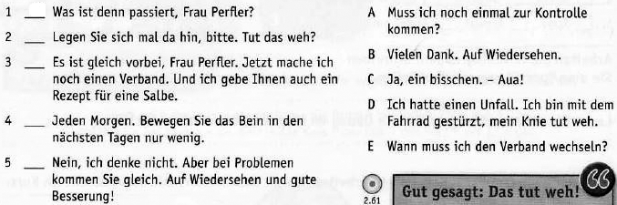
II. Ordnen Sie zu (2.55): 5 Punkte



